ПРАКТИЧЕСКАЯ РАБОТА «ИНФОРМАЦИОННЫЕ ПРОЦЕССЫ. ОБРАБОТКА И ПОИСК ИНФОРМАЦИИ»
Цель работы - научиться определять вид информации и выделять основные информационные процессы в реальных ситуациях
Заполнить таблицу по образцу.
 | Процесс | Вид информации | Хранение | Передача |  |  | Обработка
 |  |  | Материальный носитель | Источник | Канал связи | Приемник | Правило обработки
 | Объяснение учителя на уроке | Аудиальная, визуальная |  | Учитель | Звуковые  ВОЛНЫ | ученик
пример | Фотография в альбоме | визуальная | Фотобумага
пример | Составление  прогноза  погоды | Визуальная, числовая |  |  |  |  | Вычисления, рассуждения
1 | Просмотр телепередачиияция телепередачи
2 | Читать письмо друга
3 | Разговор приятелей по телефону
4 | Вычисление по формуле
5 | Перевод  иностранного текста со словарем
6 | Музейный экспонат
7 | Собака взяла след волка
8 | Коллекционирование марок
9 | Ученик проверяет ошибки в диктанте
10 | Врач ставит диагноз больному
11 | Работа маяка на берегу
12 | Человек играет на гитаре
13 | Семечко растения
14 | дискета
15 | Банкомат выдает деньги
16 | книга
ПРАКТИЧЕСКАЯ РАБОТА «ИЗМЕРЕНИЕ ИНФОРМАЦИИ. РЕШЕНИЕ ЗАДАЧ»
Цель: обобщить знания о понятии «информация»; развивать мышление, самостоятельность и навыки работы в паре; умение принимать чужое мнение, уважение к чужому труду.
Задача 1. Сколько бит информации несёт сообщение о том, что из колоды в 32 карты достали «даму пик»?
Задача 2. Сколько бит информации получено из сообщения «Вася живет на пятом этаже», если в доме 16 этажей?
Задача 3. Какое количество информации в сообщении из 10 символов, записанном буквами из 32-символьного алфавита?
Задача 4. Первое письмо состоит из 50 символов 32-символьного алфавита, а второе – из 40 символов 64 – символьного алфавита. Сравните объемы информации, содержащиеся в двух письмах.
Задача 5. Статья, созданная с помощью ПК, содержит 30 страниц, на каждой странице - 40 строк, в каждой строке 50 символов. Какой объём информации содержит статья?
Задача 6. Сколько информации содержит сообщение о выпадении грани с числом 3 на шестигранном игральном кубике?
Задача 7. Для хранения текста требуется 84000 бит. Сколько страниц займёт этот текст, если на странице размещается 30 строк по 70 символов в строке?
Задача 8. В корзине лежат шары. Все разного цвета. Сообщение о том, что достали синий шар, несёт 5 бит информации. Сколько всего шаров было в корзине?
Задача 9. Сколько символов содержит сообщение, записанное с помощью 16-символьного алфавита, если его объём составил 1/16 часть мегабайта?

ОТВЕТЫ С РЕШЕНИЕМ

Задача 1. Сколько бит информации несёт сообщение о том, что из колоды в 32 карты достали «даму пик»?
Дано:
N = 32,
i - ?
Решение:
2i = 32;
i = 5 бит.
Ответ: 5 бит.
Задача 2. Сколько бит информации получено из сообщения «Вася живет на пятом этаже», если в доме 16 этажей?
Дано:
N = 16,
i - ?
Решение:
N = 2i, 16 = 2i, i = 4 бита
Ответ: сообщение содержит 4 бита.
Задача 3. Какое количество информации в сообщении из 10 символов, записанном буквами из 32-символьного алфавита?
Дано:
K = 10 с.,
N = 32,
I - ?
Решение:
I = K*i, N = 2i, 32 = 2i, i = 5 бит, значит I = 10*5 = 50 бит.
Ответ: 50 бит.
Задача 4. Первое письмо состоит из 50 символов 32-символьного алфавита, а второе – из 40 символов 64 – символьного алфавита. Сравните объемы информации, содержащиеся в двух письмах.
Дано:
К1 = 50 с.,
К2 = 40 с.,
N1 = 32,
N2 = 64,
I1 - ?
I2 - ?
Решение:
I = K*i, N = 2i,
Определим информационную емкость одного символа в каждом из писем:
2i = 32, i = 5 бит – для первого письма,
2i = 64, i = 6 бит – для второго письма.
Определим количество информации в каждом из писем:
50*5 = 250 бит – для первого письма,
40*6 = 240 бит – для второго письма.
Найдем разность между информационными объемами двух писем.
250 - 240 = 10 бит.
Ответ: Объем информации, содержащейся в первом письме на 10 бит больше, чем объем информации, содержащейся во втором письме.
Задача 5. Статья, созданная с помощью ПК, содержит 30 страниц, на каждой странице - 40 строк, в каждой строке 50 символов. Какой объём информации содержит статья?
Решение:
1) На каждой странице 50 • 40 = 2000 символов;
2) во всей статье 2000 • 30 = 60000 символов;
3) т.к. вес каждого символа компьютерного алфавита равен 8 бит, следовательно, информационный объём всей статьи
I = 60000*8 = 480000 бит = 60000 байт.
Ответ: 60000 байт.
Задача 6. Сколько информации содержит сообщение о выпадении грани с числом 3 на шестигранном игральном кубике?
Дано:
N = 6,
i - ?
Решение:
N = 2i,
2i = 6,
22 < 6 < 23
i = 2,5бит.
Ответ: i = 2,5 бит.
Задача 7. Для хранения текста требуется 84000 бит. Сколько страниц займёт этот текст, если на странице размещается 30 строк по 70 символов в строке?
Решение:
1 байт=8 бит. 84000/8=10500 символов в тексте. На странице помещается 30×70=2100 символов. 10500/2100=5 страниц.
Ответ: текст займёт 5 страниц.
Задача 8. В корзине лежат шары. Все разного цвета. Сообщение о том, что достали синий шар, несёт 5 бит информации. Сколько всего шаров было в корзине?
Решение:
Если все шары разного цвета, значит, ни один шар не совпадает по цвету с другими. Следовательно, шары можно доставать с равной долей вероятности. В этом случае применяется формула Хартли. iсиний = 5 бит; 5 = log232; 2i = N; 25 = 32.
Ответ: в корзине 32 шара.
Задача 9. Сколько символов содержит сообщение, записанное с помощью 16-символьного алфавита, если его объём составил 1/16 часть мегабайта?
Решение:
1 Мб=1024 Кб. Значит, объём сообщения 1024/16=64 Кб. Информационный вес символа iсимв.=log216= 4 бит. Объём сообщения в битах - 64×1024×8=524 288 бит. Количество символов в сообщении 524288/4=131 072.
Ответ: в сообщении 131 072 символа.

КОНТРОЛЬНАЯ РАБОТА №1 «ЧЕЛОВЕК И ИНФОРМАЦИЯ»
Оценка
«5» - 13-12
«4» - 11-10
«3» - 9-7
«2» - <= 6
Вариант 1
Часть А
Выберите один правильный ответ
1. Информацию, не зависящую от личного мнения или суждения, называют:
1) объективной; 2) полезной; 3) понятной; 4) актуальной.
2. Декларативными называются знания, если они начинаются со слов:
1) Я знаю зачем… 2) Я знаю почему… 3) Я знаю как… 4) Я знаю что…
3. Примером процедурных знаний может служить ...
1) описание строения Солнечной системы; 2) знание об архитектуре компьютера;
3) описание способа починки велосипеда; 4) описание строения молекулы.
4. Какой из предложенных процессов, будет являться процессом обработки информации:
1) разговор по телефону; 2) посадка дерева;
3) разгадывание кроссворда; 4) просмотр телепередачи.
5. В какой строке единицы измерения информации расположены по возрастанию?
1) бит, байт, мегабайт, килобайт, гигабайт;
2) гигабайт, мегабайт, килобайт, байт, бит;
3) бит, байт, килобайт, мегабайт, гигабайт;
4) байт, бит, килобайт, мегабайт, гигабайт.
6. Укажите верное соотношение единиц измерения
1) 1 бит = 8 байт; 2) 1 Мбайт = 1024 Кбайт;
3) 1 байт = 1024 Кбайт; 4) 1 байт = 1024 бит.
7. Переведите 40 бит в байты
1) 5; 2) 2; 3) 3; 4) 4.
Часть В
Вычислите
1. 2 Кбайта =??? бит.
2. В одной из кодировок Unicode каждый символ кодируется 16 битами. Определите размер следующего предложения в данной кодировке:
Вознёсся выше он главою непокорной Александрийского столпа.
Ответ ??? бит
3. Реферат, набранный на компьютере, содержит 14 страниц, на каждой странице 36 строк, в каждой строке 64 символа. Для кодирования символов используется кодировка Unicode, при которой каждый символ кодируется 2 байтами. Определите информационный объём реферата.
Ответ ??? Кбайт
Часть С
Определите
Источник информации – ???.
Приемник информации – ???.
Канал связи – ???
Из следующего сообщения.
В Индии по берегам рек растут густые заросли растения с удивительным названием «стыдливая мимоза». Когда начинается тропический ливень, мимоза спешит свернуть свои листочки, спасаясь от сильных струй. Но самое интересное, что как только первые капли дождя упадут хотя бы на одно из растений сигнал о наступающем дожде передается от ветви к ветви, и все растения длинной цепи зарослей сворачивают свои листья.
Что является Источником, Приемником информации и каналом связи в данном примере.
КОНТРОЛЬНАЯ РАБОТА №1 «ЧЕЛОВЕК И ИНФОРМАЦИЯ»
Оценка
«5» - 13-12
«4» - 11-10
«3» - 9-7
«2» - <= 6
Вариант 2
Часть А
Выберите один правильный ответ
1. Информацию, достаточную для решения поставленной задачи, называют:
1) актуальной; 2) достоверной; 3) полезной; 4) полной.
2. Процедурными называются знания, если они начинаются со слов:
1) Я знаю зачем… 2) Я знаю почему… 3) Я знаю как… 4) Я знаю что…
3. Декларативные знания - это ...
1) описание способа, как сделать ремонт; 2) рецепт приготовления пирога
3) теоретические знания об объектах, предметах; 4) инструкция по сборке мебели
4. Какой из предложенных процессов, будет являться процессом хранения информации:
1) диск любимой музыкальной группы; 2) письмо приятелю;
3) выполнение контрольной работы; 4) разгадывание кроссворда.
5. В какой строке единицы измерения информации расположены по убывания?
1) бит, байт, мегабайт, килобайт, гигабайт;
2) гигабайт, мегабайт, килобайт, байт, бит;
3) бит, байт, килобайт, мегабайт, гигабайт;
4) байт, бит, килобайт, мегабайт, гигабайт.
6. Укажите верное соотношение единиц измерения
1) 1 байт = 8 бит; 2) 1 Кбайт = 1024 Мбайт;
3) 1 байт = 1024 Кбайт; 4) 1 байт = 1024 бит.
7. Переведи 32 бита в байты
- 1)5; 2) 2; 3) 3; 4) 4.
Часть В
Вычислите
1. 3 Кбайта = ??? бит.
2. В одной из кодировок Unicode каждый символ кодируется 16 битами. Определите размер следующего предложения в данной кодировке:
Но так и быть! Судьбу мою отныне я тебе вручаю.
Ответ ??? бит
3. Реферат, набранный на компьютере, содержит 12 страниц, на каждой странице 48 строк, в каждой строке 64 символа. Для кодирования символов используется кодировка Unicode, при которой каждый символ кодируется 2 байтами. Определите информационный объём реферата.
Ответ ??? Кбайт
Часть С
Определите
Источник информации – ???.
Приемник информации – ???.
Канал связи – ???
Из следующего сообщения.
Организация живой природы, сообществ и популяций основана на постоянном обмене информацией, переработке информации, получаемой из неживой природы. Известны факты о том, что, если одна из пчел нашла богатое нектаром поле, то своими движениями она сообщает остальным пчелам куда нужно лететь. Через некоторое время десятки членов пчелиной семьи устремляются в это место.
Что(кто) является источником, приемником информации, а что каналом связи?
Ответык контрольной работе №1 «Человек и информация»

№ | Вариант 1 | Вариант 2
 | Часть А (все ответы по 1 баллу)
1 | 1 | 4
2 | 4 | 3
3 | 3 | 3
4 | 3 | 1
5 | 3 | 2
6 | 2 | 1
7 | 1 | 4
 | Часть В (1 и 2 – 1 балл, 3 – 2 балла)
1 | 16384 бит | 24576 бит
2 | 944 бит | 752 бит
3 | 63 Кб | 72 Кб
 | Часть С (2 балла)
1 | Источник информации – первый листок, свернувшийся от дождя.  Приемник информации – все растения зарослей.  Канал связи – ветви растения | Источник информации – одна из пчел.  Приемник информации – остальные «члены пчелиного сообщества».  Канал связи – атмосфера, воздух.
Оценка
«5» - 13-12
«4» - 11-10
«3» - 9-7
«2» - <= 6

КОНТРОЛЬНАЯ РАБОТА «ПРОГРАММНОЕ ОБЕСПЕЧЕНИЕ КОМПЬЮТЕРА. СИСТЕМНОЕ ПО И СИСТЕМЫ ПРОГРАММИРОВАНИЯ»
Соотнесите оборудование компьютера (аппаратное обеспечение) с его назначением.
Устройство компьютера | Ответы | Назначение устройства
1. Процессор |  | а) Устройство ввода числовой и текстовой информации
2. Клавиатура |  | б) Универсальное устройство вывода информации
3. Сканер, планшет |  | в) Центральное устройство компьютера, обрабатывающее информацию
4. Монитор |  | г) Устройство вывода звуковой информации
5. Акустические колонки, наушники |  | д) Устройство ввода графической информации
6. Микрофон |  | е) Устройство для вывода на бумагу (создания «твёрдой копии») информации
7. Принтер |  | ж) Устройство ввода звуковой информации
Дать краткий ответ на вопросы:
- Продолжите фразу: Компьютер представляет собой единство двух составляющих:
- Что такое программное обеспечение?
- Какая разница между ПО и собственно программой?
- Виды ПО.
- К какому виду ПО относятся утилиты?
- Какова цель использования прикладных программ?
- Наведите несколько примеров прикладного ПО.
- Какие программы называются прикладными программами специального назначения?

Ответы :
- Компьютер представляет собой единство двух составляющих: аппаратуры и программного обеспечения (ПО).
- Программное обеспечение компьютера — это вся совокупность программ, хранящихся в его долговременной памяти. ПО компьютера может пополняться, изменяться.
- Программное обеспечение - компьютерные программы и данные, предназначенные для решения определённого круга задач и хранящиеся в цифровом виде. А программы - это созданные и упорядоченные последовательности команд для достижения определенных задач.
- Виды ПО: Программное обеспечение ЭВМ можно разделить на три части: системное ПО, прикладное ПО и системы программирования.
- К какому виду ПО относятся утилиты? Системному ПО.
- Какова цель использования прикладных программ? С помощью прикладных программ пользователь непосредственно решает свои информационные задачи, не прибегая к программированию.
- Наведите несколько примеров прикладного ПО. К прикладным программам относятся: редакторы текстовые и графические, системы управления базами данных (СУБД), табличные процессоры, сетевое ПО, игры.
- Какие программы называются прикладными программами специального назначения? Прикладные программы специального назначения — это программы, используемые в профессиональной деятельности, в обучении.

ПРАКТИЧЕСКАЯ РАБОТА «ФАЙЛЫ И ФАЙЛОВАЯ СТРУКТУРА»
- Заполните таблицу.
Тип | Значение | Примеры приложений
 | текстовая информация | MSWord, WordPad
 | графическая информация | Pait
 | видеоинформация | WinAmp, Windows Медиа Проигрыватель
 | звуковая информация | WinAmp, Windows Медиа Проигрыватель
 | файл-копия | открывается программой, в которой был создан оригинал
 | web-страница | Internet Explorer, Mozilla Firefox
 | архив | WinRar, WinZip
 | исполняемый файл | открывает саму программу
- Распределите предметы по трем ящикам: ручка, карандаш, кисть, тетрадь, блокнот, книга, дневник, альбом
- Распределите файлы по трем папкам: музыка. doc, музыка.bmp, музыка.jrg, музыка.gif, музыка.wav, кино.wav, музыка.txt
- Запишите путь к файлу и полное имя файла.

\ корневой каталог

fin .com
PETROV
IVANOV

Путь к файлу
Полное имя файла
- Предложите и запишите варианты имён и типов для файлов содержащих следующую информацию:
Фотография моего класса.
Рецепт фруктового пирога.
Семейный фотоальбом.
Реферат по физике.
Репродукция картины Леонардо да Винчи «Мона Лиза».
Запись концерта рок-группы.
- Укажите полное имя следующих файлов:
  - Masha.txt
  - Ivanov.doc
  - Pasha.doc

- В некотором каталоге хранился файл Задача5. После того, как в этом каталоге создали подкаталог и переместили в созданный подкаталог файл Задача5, полное имя файла стало Е:\Класс9\Физика\Задачник\Задача5. Каково было полное имя этого файла до перемещения?
1) Е:\Физика\Задачник\Задача5
2) Е:\Физика\Задача5
3) Е:\Класс9\Задачник\Задача5
4) Е:\Класс9\Физика\Задача5
- Указаны пути от корневого каталога к некоторым файлам, хранящимся на магнитном диске. Отобразите файловую структуру в виде дерева. Заглавными буквами обозначены имена каталогов, строчными – имена файлов.
\COUNTRY\USA\INFO\culture.txt
\ COUNTRY\USA\washington.txt
\COUNTRY\RUSSIA\moscow.txt
\ COUNTRY\RUSSIA\INFO\industry.txt
\ COUNTRY\RUSSIA\INFO\culture.txt

КОНТРОЛЬНАЯ РАБОТА №2 «КОМПЬЮТЕР КАК УСТРОЙСТВО И ПРОГРАММНОЕ ОБЕСПЕЧЕНИЕ»
Диктант №1
- Из каких основных частей состоит компьютер?
- На какие группы делятся внешние устройства?
- Характерными особенностями, какой памяти является высокое быстродействие и ограниченный объем?
Диктант №2
- Перечислите известные Вам ОС (не менее трех)?
- Почему для машинных кодов используют 0 и 1?
- Перечислите известные Вам алгоритмические языки? (не менее трех)

Заполните таблицу (какая информация хранится в данных типах файлов)
Тип | Значение
.DOC или .TXT
.BMP
.EXE или .COM
.BAT
.BAK
.TMP

Кроссворд
1
2
3
4
5
6
7
8
9

1. Единица измерения информации равная 1024 байта.

2. Алгоритм, записанный на языке программирования и выполняется компьютером.

3. Знания которые человек получает из различных источников с помощью органов чувств.

4. Вид памяти, в которой при выключении компьютера все данные стираются.

5. Бывает оперативная и долговременная.

6. Кто создает формальные языки.

7. Единица измерения информации.

8. Информация, представленная в компьютере в виде двоичного компьютерного кода.

9. Устройство компьютера, которое обрабатывает данные в соответствии с заданной программой.

ПРАКТИЧЕСКАЯ РАБОТА «РАБОТА С ТЕКСТОВЫМ РЕДАКТОРОМ»
Вариант 1.Набрать и отформатировать текст в соответствии с указаниями, содержащимися непосредственно в тексте:

Абзац с выравниванием по левому краю, отступ всего абзаца слева 7 см, шрифт Times New Roman, размер 12 пт, начертание полужирный, цвет текста синий.

Абзац с выравнивание по ширине, выступ первой строки, шрифт Arial, размер 16, начертание курсив, текст подчеркнутый.

Абзац с выравниванием по левому краю, отступ справа 5 см, междустрочный интервал полуторный. Размер 20, начертание Обычный.

Вариант 2. Набрать текст по образцу.

СОВРЕМЕННЫЙ ЛОНДОН

Вестминстерское аббатство и Вестминский дворец с его знаменитыми часами Биг Бен. Это величественное здание, построенное в стиле GOTIKA стоит на левом берегу темзы в самом сердце Лондона. В настоящие время в Вестминстерском дворце, отделённом от аббатства площадью «Двор старого дворца», размещается парламент – законодательный орган Великобритании. Кроме двух главных палат парламента – палаты лордов и палаты общин - во дворце целый лабиринт канцелярий, библиотек, помещений для заседаний различных комитетов, ресторанов и кафетериев.
Помещение, где заседает палата общин, как ни удивительно, совсем небольшое, и сидячих мест в нем лишь 437. Здание построено в 1835 – 1860 годах на месте сгоревших в 1834 году построек. Его длина 948 футов. От старого комплекса уцелел Вестминстер – холл. В котором с XIV по XX век верховный суд Англии.
Часы Биг Бен самые замечательные в мире. С прекрасным музыкальным боем. Часы названы в честь Бенджамена Холла. Внутрь башни, где находятся часы. Ведут 340 ступеней. Минутная стрелка имеет 14 футов в длину, часовая – 9, каждая цифра по 2 фута. Все жители Лондона сверяю свои часы с Биг Беном.

ПРАКТИЧЕСКАЯ РАБОТА «ДОПОЛНИТЕЛЬНЫЕ ВОЗМОЖНОСТИ ТЕКСТОВЫХ ПРОЦЕССОРОВ. СИСТЕМЫ ПЕРЕВОДА И РАСПОЗНАВАНИЯ ТЕКСТОВ»
Создать таблицу по образцу
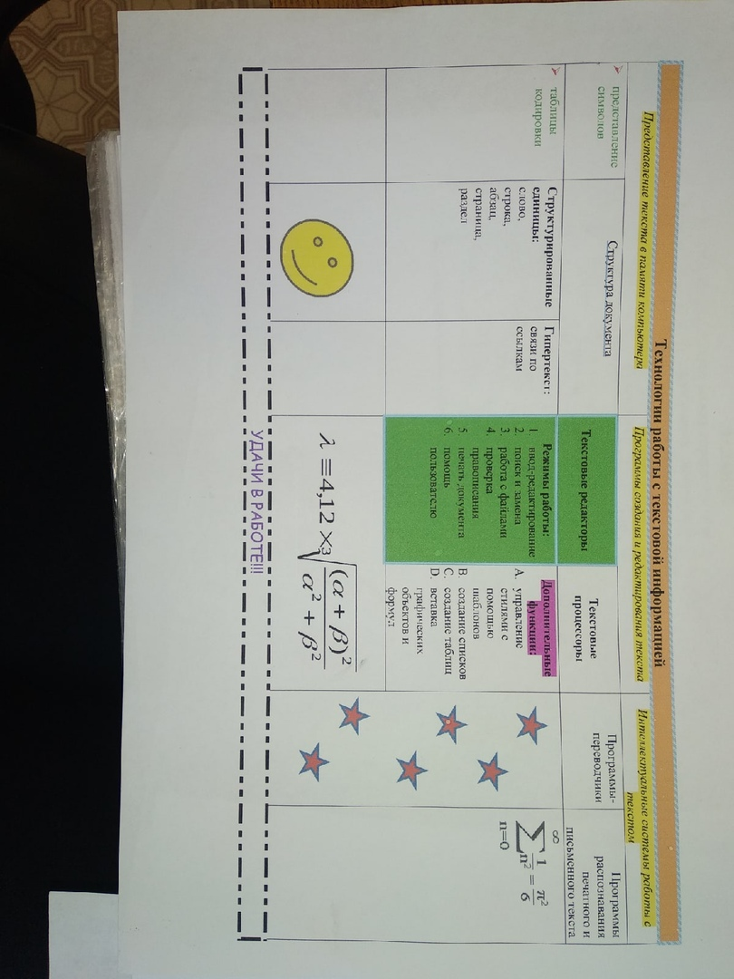

КОНТРОЛЬНАЯ РАБОТА №3 «ТЕКСТОВАЯ ИНФОРМАЦИЯ И КОМПЬЮТЕР»
1.Как представляются тексты в памяти компьютера?
А) на внешних носителях
В) в форме двоичного кода
С) с помощью букв
2.Что такое гипертекст? (это текст, организованный так, что его можно просматривать в последовательности смысловых связей между его отдельными фрагментами. Такие связи называются ниперсвязями(гиперссылками))
3.Текстовый редактор - это…
А) программа для создания рисунков и распечатывания их
В) программа для прослушивания и редактирования аудиозаписей
С) программа , позволяющая создавать текстовые документы, редактировать их, просматривать содержимое документа на экране.
4.Запишите структурные единицы текста (символ, слово, строка, абзац, страница, раздел)
5.Редактирование текста – это…
А )внесение любых изменение в набранный текст
В) распечатывание текста в нескольких экземплярах
С) просмотр текста на экране монитора
6. Чем маркированный список отличается от нумерованного? (у первого каждый элемент списка помечается каким-либо значком, а у второго каждый элемент списка помечается цифрой)
7. Какие проблемы возникают при переводе текстов с помощью электронных словарей? ( некоторые слова имеют в переводе несколько различных значений и какое из них имеется в виду конкретного текста не всегда понятно)
Практическое задание:
Составьте таблицу по образцу
Фамилия | Имя | Отчество | Класс
Сидоров | Иван | Петрович | 3
Петрова | Маргарита | Львовна | 7
Якушева | Ольга | Михайловна | 11

ПРАКТИЧЕСКАЯ РАБОТА «РАБОТА С ГРАФИЧЕСКИМИ РЕДАКТОРАМИ РАСТРОВОГО ТИПА»
Изобразите рисунки с помощью кубиков (для того, чтобы изобразить данные фигуры в графическом редакторе, вам необходимо воспользоваться методом последовательного укрупнения)
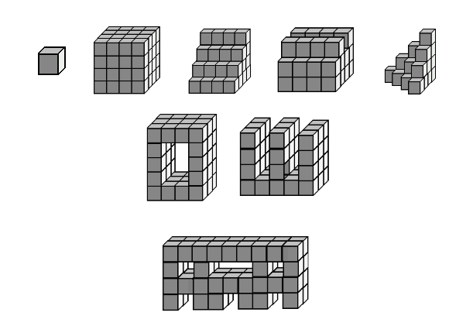

ПРАКТИЧЕСКАЯ РАБОТА «РАБОТА С ГРАФИЧЕСКИМИ РЕДАКТОРАМИ ВЕКТОРНОГО ТИПА»
Пояснение: Данная работа отражает навыки работы в растровом и векторном графическом редакторе, используя геометрические примитивы
- Откройте MicrosoftOfficeWord 2007 и создайте в нем сферу:
- Сгруппируйте все объекты сферы (выделить –ПКМ –сгруппировать), скопируйте ее и вставьте в Paint.
Раскрасить контрастным цветами в шахматном порядке для получения визуального объема.

- Нарисуйте каркас комнаты в векторном графическом редакторе
Сначала нарисуйте куб из мелких квадратиков размером 6 на 6 расположите их в центре листа.

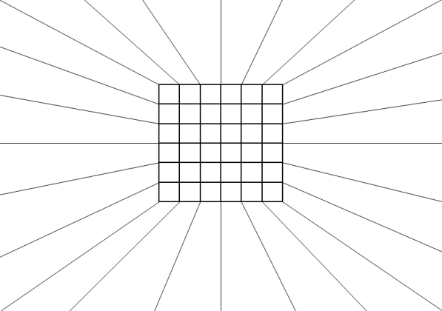
- Затем выполните пошагово следующие действия: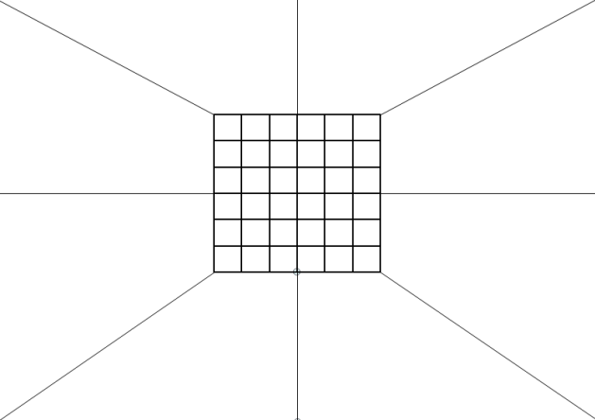
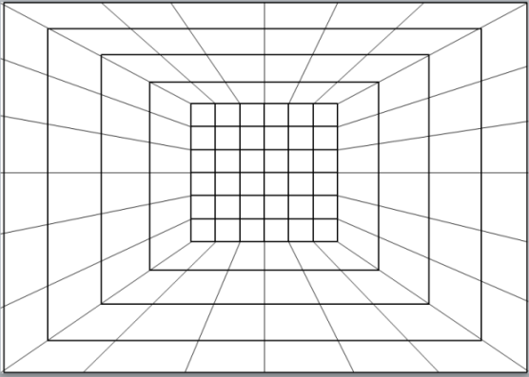

- Делаем снимок рабочего стола кнопкой PrtSc – вставляем изображение в Paint, разукрашиваем его по образцу:
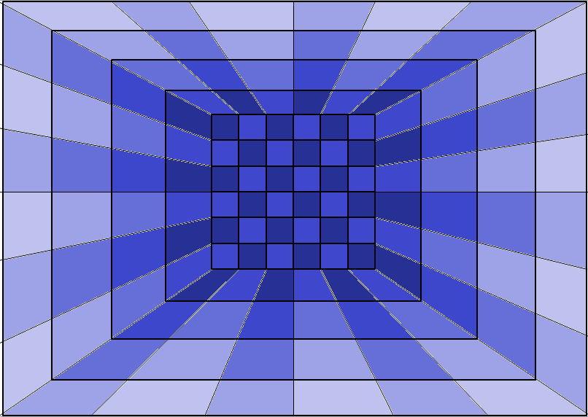
- Вставляем в наше изображение две наш сферы, результат:
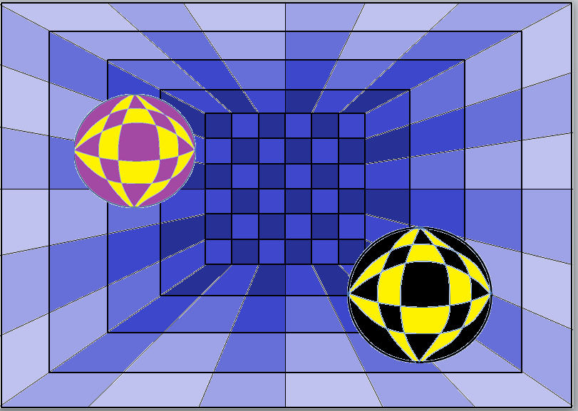

КОНТРОЛЬНАЯ РАБОТА №4 «ГРАФИЧЕСКАЯ ИНФОРМАЦИЯ И
КОМПЬЮТЕР»

ТЕСТ

1. Одной из основных функций графического редактора является:
- ввод изображений;
- хранение кода изображения;
- создание изображений;
- просмотр и вывод содержимого видеопамяти.
2. Элементарным объектом, используемым в растровом графическом редакторе, является:
- точка экрана (пиксель);
- прямоугольник;
- круг;
- палитра цветов;
- символ.
3. Деформация изображения при изменении размера рисунка - один из недостатков:
- векторной графики;
- растровой графики.
4. Примитивами в графическом редакторе называют:
- простейшие фигуры, рисуемые с помощью специальных инструментов графического редактора;
- операции, выполняемые над файлами, содержащими изображения, созданные в графическом редакторе;
- среду графического редактора;
- режим работы графического редактора.
5. Кнопки панели инструментов, палитра, рабочее поле, меню образуют:
- полный набор графических примитивов графического редактора;
- среду графического редактора;
- перечень режимов работы графического редактора;
- набор команд, которыми можно воспользоваться при работе с графическим редактором.
6. Наименьшим элементом поверхности экрана, для которого могут быть заданы адрес, цвет и интенсивность, является:
- точка;
- зерно люминофора;
- пиксель;
- растр.
7. Сетка которую на экране образуют пиксели, называют:
- видеопамять;
- видеоадаптер;
- растр;
- дисплейный процессор.
8. Графика с представлением изображения в виде совокупностей точек называется:
- фрактальной;
- растровой;
- векторной;
- прямолинейной.

9. Пиксель на экране монитора представляет собой:
- минимальный участок изображения, которому независимым образом можно задать цвет;
- двоичный код графической информации;
- электронный луч;
- совокупность 16 зерен люминофора.
10. Видеоадаптер - это:
- устройство, управляющее работой монитора;
- программа, распределяющая ресурсы видеопамяти;
- электронное энергозависимое устройство для хранения информации о графическом изображении;
- процессор монитора.
11. Видеопамять - это:
- электронное устройство для хранения двоичного кода изображения, выводимого на экран;
- программа, распределяющая ресурсы ПК при обработке изображения;
- устройство, управляющее работой монитора;
- часть оперативного запоминающего устройства.
12. Для хранения 256-цветного изображения на кодирование одного пикселя выделяется:
- 2 байта;
- 4 байта;
- 256 бит;
- 1 байт.
13. Цвет точки на экране цветного монитора формируется из сигнала:
- красного, зеленого, синего и яркости;
- красного, зеленого, синего;
- желтого, зеленого, синего и красного;
- желтого, синего, красного и белого;
- желтого, синего, красного и яркости.
14. Растровый графический файл содержит черно-белое изображение (без градаций серого) размером 100 х 100 точек. Каков информационный объем этого файла:
- 10000 бит;
- 10000 байт;
- 10 Кбайт;
- 1000 бит.
15. Растровый графический файл содержит черно-белое изображение с16 градациями серого цвета размером 10 х 10 точек. Каков информационный объем этого файла:
- 100 бит;
- 400 байт;
- 800 бит;
- 100 байт?
16. Для двоичного кодирования цветного рисунка (256 цветов) размером 10 х 10 точек требуется:
- 100 бит;
- 100 байт;
- 400 бит;
- 800 байт.

КЛЮЧИ К КОНТРОЛЬНОЙ РАБОТЕ №4
«ГРАФИЧЕСКАЯ ИНФОРМАЦИЯ И КОМПЬЮТЕР»

- 3
- 1
- 2
- 1
- 2
- 3
- 3
- 2
- 1
- 1
- 1
- 4
- 1
- 1
- 2
- 2

ПРАКТИЧЕСКАЯ РАБОТА «СОЗДАНИЕ МУЛЬТИМЕДИЙНОЙ ПРЕЗЕНТАЦИИ»
I этап – ПОДГОТОВКА

- Откройте файл программы PowerPointЗаготовка.
- Нарисуйте солнце с помощью инструмента Звезда из Автофигур панели Рисование ираскрасьте жёлтой заливкой. Контур сделайте бесцветным - нет линии

- Вставьте анимационную картинку верблюд Camel.gif с помощью меню
Вставка \ Рисунок из файла

- Копируйте верблюда несколько раз, удерживая клавишу CTRL. Выделите всех верблюдов и сгруппируйте.
(Свойства →Группировка →Группировать)

- Вставьте Дождик рисунок из файла Дождик.jpg
Вставка \ Рисунок из файла

- Нарисуйте облако с помощью двух или трёх овалов . Сгруппируйте объекты и раскрасьте градиентной заливкой по образцу. (Способы заливки→ два цвета) Контур сделайте бесцветным

- Сгруппируйте облако и дождик в один объект.
Ваш рисунок может выглядеть примерно так.

II этап - НАСТРОЙКА АНИМАЦИИ
Показ слайдов → Настройка анимации

1. | Настроим анимацию для дождика с облаком  Показ слайдов → Настройка анимации  Выделите облако с дождиком. Настроить вход.  Добавьте эффект →Вход– Выползание  Направление →Слева  Скорость – очень медленно.  Начало – после предыдущего
2. | Настроим анимацию для дождика с облаком  на Выход  Добавить эффект→Выход – Выцветание  Скорость – очень медленно,  Начало - после предыдущего
3. | Настройте анимацию кактуса  Добавить эффект→ Выделение – Изменение размера  Скорость – очень медленно, Начало - после предыдущего
4. | Настройте анимацию цветка.  Добавить эффект→ Вход – Увеличение  Скорость – медленно, Начало - после предыдущего

- Копируйте цветок ещё два раза. Измените немного размеры цветков. (объекты скопировались уже с анимацией)

- Протестируйте свою презентацию. Если надо исправьте ошибки. Демонстрация презентации - клавиша F5

КОНТРОЛЬНАЯ РАБОТА №5 «МУЛЬТИМЕДИА И КОМПЬЮТЕРНЫЕ ПРЕЗЕНТАЦИИ»
1.Мультимедиа – это
А.интерактивные системы, обеспечивающие одновременную работу со звуком, анимированной компьютерной графикой, видеокадрами, статистическими изображениями и текстами
Б.интерактивные системы, позволяющие быстро производить любые вычисления
В.интерактивные системы, позволяющие вести в Интернете одновременно диалог с несколькими пользователями
Г.интерактивные системы, позволяющие сохранять одновременно несколько файлов

2.Фонограф – это
А.устройство для записи звука
Б.устройство для воспроизведения звука
В.программа, создающая фон изображения
Г.каталог фонотеки

3.Аналоговая форма записи звука – это
А.непрерывная форма записи звука
Б.запись звука, аналогичного услышанному
В.форма записи звука фрагментами
Г.сохранение звукового файла под именем, аналогичном существующему

4.Осциллограф – это устройство
А. выводящее график непрерывного электрического сигнала
Б. изображающее ось предмета
В.создающее графические изображения
Г.выводящее на экран монитора графические объекты

5.Магнитофон – это устройство
А.записывающее звук на магнитофонную ленту
Б.намагничивающее корпус системного блока
В.(магнитик), удерживающий графическое изображение на доске
Г.сохраняющее звук в памяти компьютера

6.Принцип дискретности – это
А.хранение информации в памяти компьютера в виде цепочек битов
Б.сохранение информации под паролем
В.разбиение информации для сохранения на несколько файлов
Г.хранение информации в памяти компьютера в виде звуковой дорожки

7.Отметьте лишний пункт, не относящийся к преобразованию сигнала
А.АЦП
Б.ЦАП
В.ПЗУ

8.Для ввода звука в компьютер используется
А.микрофон
Б.магнитофон
В.колонки
Г.наушники

9. Для вывода звука с компьютера используется
А.микрофон
Б.магнитофон
В.монитор
Г.наушники

10.Основной задачей аудиоадаптера (звуковой карты) является
А.преобразование непрерывных электрических сигналов в числовую последовательность
Б.воспроизведение звука
В.запись звука за жесткий диск
Г.считывание звука с жесткого звука

11.При воспроизведении звука, хранящегося в памяти компьютера с помощью звуковой карты происходит
А.преобразование оцифрованного звука в аналоговый звуковой сигнал
Б.непосредственное воспроизведение звука
В.копирование звукового файла на другой носитель
Г.увеличение (уменьшение) громкости звучания

12.К устройствам, работающим с видеокартой, не относится
А.карта ввода/вывода видеоизображения
Б. мультимедийный проектор
В.осциллограф

13.Мультимедийную информацию нецелесообразно сохранять на
А.бумажномносителе
Б.CD-ROM
В.DVD-RW
Г.Flash-память

14. компьютерная презентация – это
А.последовательность слайдов
Б.презентация (представление) новых устройств компьютера
В.показ на дисплее компьютера нового фильма
Г.преобразование (усовершенствование) компьютера

15.Отметьте лишний пункт
А.интерактивные презентации
Б.презентациисл сценарием
В.непрерывно выполняющиеся презентации
Г. видеопрезентации

Ключи к тесту
А, а, а, а, а, а, в, а, г, а, а, в, а, а, г

ИТОГОВАЯ КОНТРОЛЬНАЯ РАБОТА Вариант 1.

Критерии оценки:
18-20 баллов – «5»
14 -17 баллов – «4»
10 -13 баллов -«3»
0-9 баллов – «2»
Часть 1. Задания с выбором ответа.
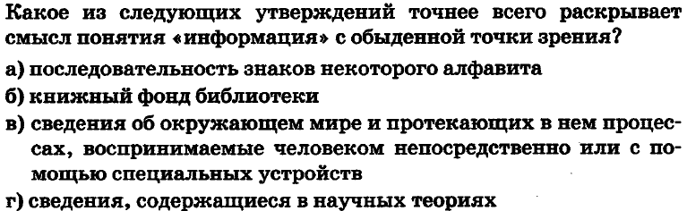

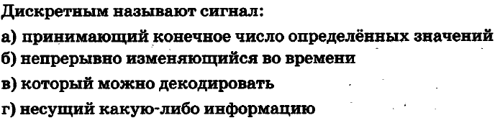

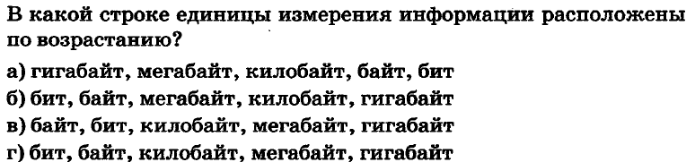

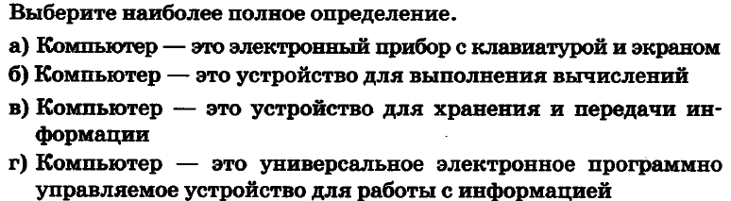

5.
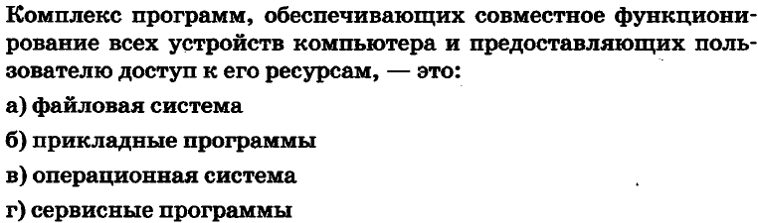

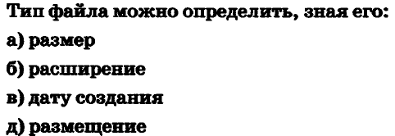

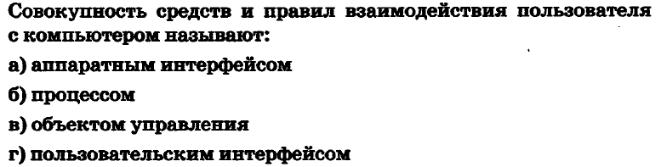

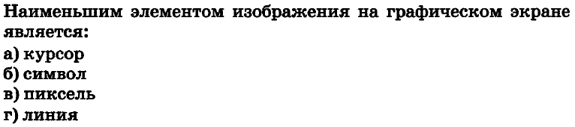

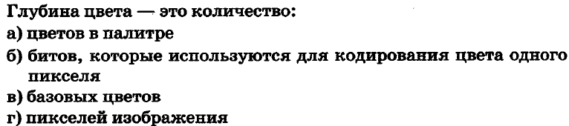

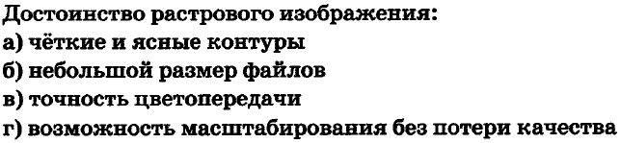

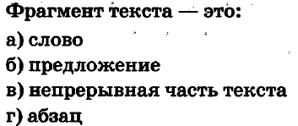

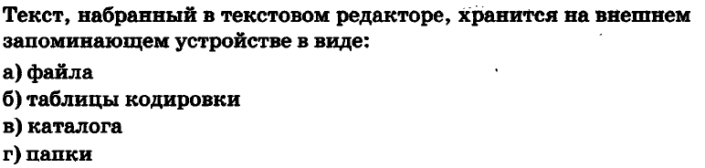

Часть 2. Задания с полной записью решения.

- Преобразуй единицу измерения информации
40960 бит = ____________ Кбайт.

- Используя кодовую таблицу, определите, какой набор букв закодирован строкой
11101000010
А | Б | В | Г | Д
00 | 010 | 110 | 10 | 1

- Файл «Самостоятельная работа.doc» храниться на диске C: в каталоге «7 класс», который вложен в каталог «Опрос». Запиши полное имя файла «Самостоятельная работа.doc».

ИТОГОВАЯ КОНТРОЛЬНАЯ РАБОТА
Вариант 2.
Критерии оценки:
18-20 баллов – «5»
14 -17 баллов – «4»
10 -13 баллов -«3»
0-9 баллов – «2»
Часть 1. Задания с выбором ответа.

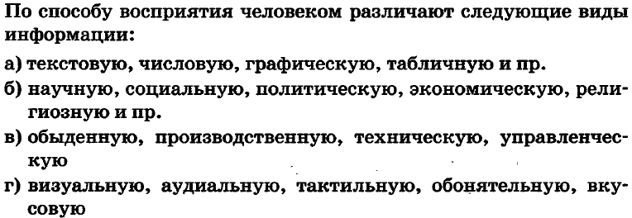

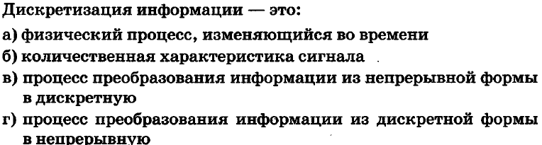

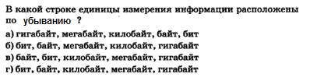

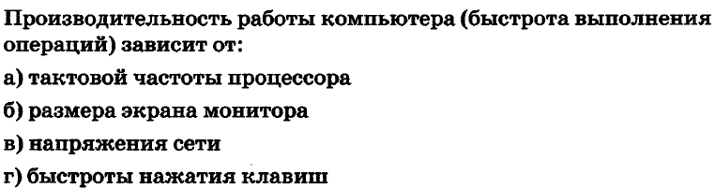

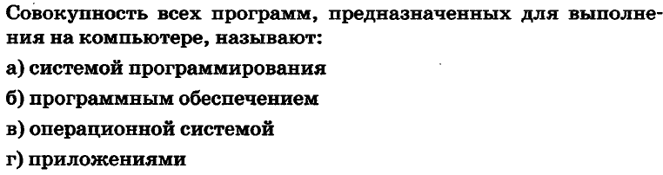

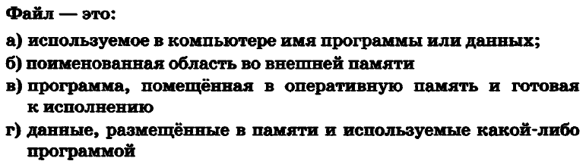

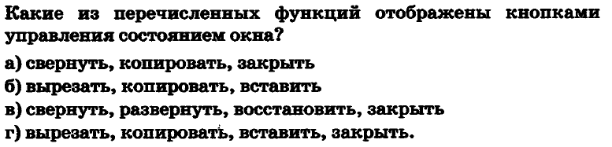

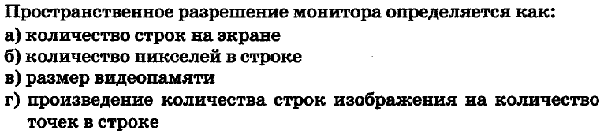

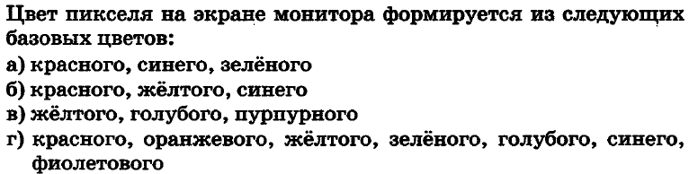

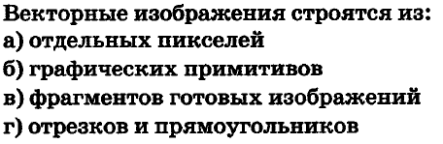

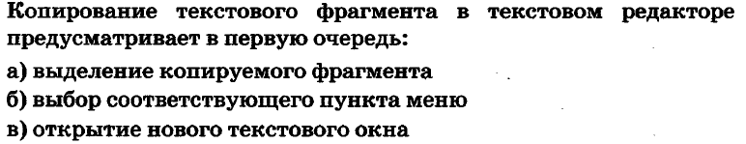

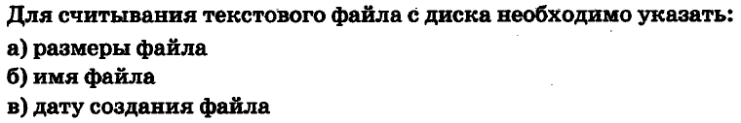

Часть 2. Задания с полной записью решения.

- Преобразуй единицу измерения информации
- Кбайт = ____________бит

- Используя кодовую таблицу, определите, какой набор букв закодирован строкой

100010111101
А | Б | В | Г | Д
11 | 101 | 001 | 01 | 10

- Файл «Отметка.doc» храниться на диске D: в каталоге «Контрольная работа», который вложен в каталог «7 класс». Запиши полное имя файла «Отметка».

КЛЮЧИ К ИТОГОВОЙ КОНТРОЛЬНОЙ РАБОТЕ
Вариант 1.
1 | 2 | 3 | 4 | 5 | 6 | 7 | 8 | 9 | 10 | 11 | 12 | 13 | 14 | 15 | 17
В | А | Г | Г | В | Б | Г | В | Б | В | В | А | 5Кб | ДВГАБ | 64 | 4800бит/с
1 | 1 | 1 | 1 | 1 | 1 | 1 | 1 | 1 | 1 | 1 | 1 | 1 | 1 | 2 | 3
Баллы за задание

Вариант 2.
1 | 2 | 3 | 4 | 5 | 6 | 7 | 8 | 9 | 10 | 11 | 12 | 13 | 14 | 15 | 17
Г | В | А | А | Б | Б | В | Г | А | Б | А | Б | 40960 бит | ДВГАБ | 16 | 240 c.
1 | 1 | 1 | 1 | 1 | 1 | 1 | 1 | 1 | 1 | 1 | 1 | 1 | 1 | 2 | 3

Критерии оценки:
18-20 баллов – «5»
14 -17 баллов – «4»
10 -13 баллов -«3»
0-9 баллов – «2»

